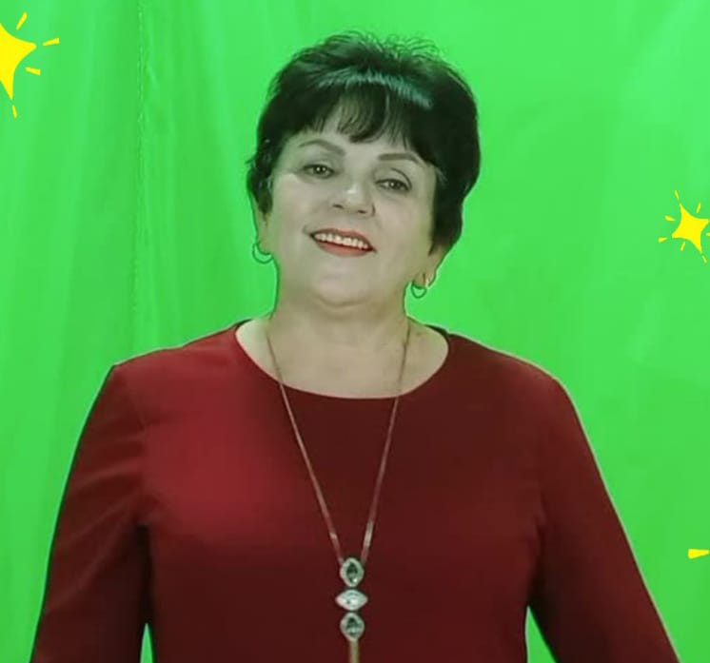
КЛО «Гармония»
взрослый досуговый
Организация досуговой деятельности людей старшего возраста.

Руководитель: Савицкая Елена Альбертовна

Часы работы: суббота
12.00-13.00

